ANDRE Roland
5/7 rue des Quatre Saisons
Clémentel
63 310 ST CLEMENT DE REGNAT
Courriel : roland.andre4@wanadoo.fr

Commission d’enquête publique
Communauté de communes Plaines Limagne
158 Grande rue
63260 Aigueperse

Clémentel, le 28 octobre 2025

Monsieur le Président de la Commission d’Enquête,

L’examen du projet du PLUI-H de la Communauté de Communes Plaine Limagne appelle une requête de ma part :
Agriculteur, proche de la retraite, l’ensemble de mes bâtiments, professionnels et habitations, sont classés en zone agricole. Les constructions agricoles de « types granges » présentent dans l’ensemble un bon état d’entretien mais commencent à devenir exigus, vue l’évolution du gabarit des engins agricoles. Ce qui les condamne à terme à ce type d’activité, les manœuvres requérant patience et dextérité, afin d’éviter tout accident.
Par ailleurs, aucun de mes enfants ne se destine à une activité agricole, mais ils souhaitent pouvoir conserver ces biens dans leurs patrimoines, et donc pouvoir les utiliser pour d’autres usages potentiels.

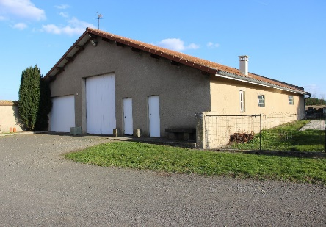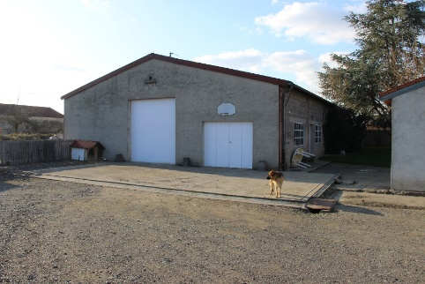

Dans ce contexte, leur avenir en tant que bâtiment agricole me semble bien compromis, mais ils pourraient effectivement, tout à fait convenir à d’autres fonctions : habitation, commerciales ou artisanales … (au cas par cas, et selon réglementation en cours le moment venu). A ce jour, nous n’avons aucun projet précis, mais je préfère anticiper une potentielle évolution future. C’est la raison pour laquelle je sollicite un changement de destination repéré au titre de l’article L151-11 du CU (signalé par une étoile rouge sur le plan), pour les bâtiments situés sur les parcelles suivantes :
Commune de ST CLEMENT DE REGNAT :
  - Section AD 164 & 127
  - Section AD 214
  - Section AD 166
  - Section AD 114 & 117 (la partie de ce bâtiment construit sur la parcelle AD 114 n’apparaît pas encore sur le cadastre, mais existe physiquement)

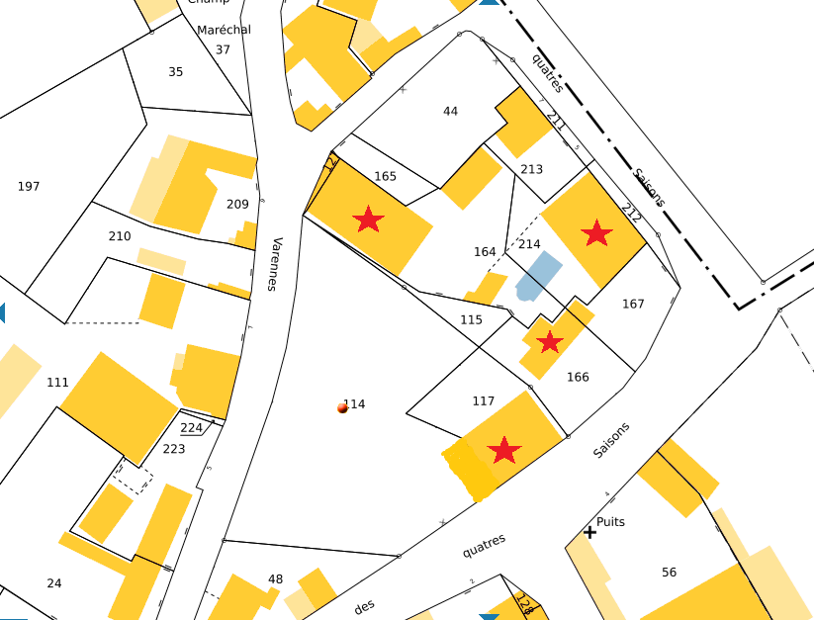

- Commune de ST CLEMENT DE REGNAT :
  - Section YL 47

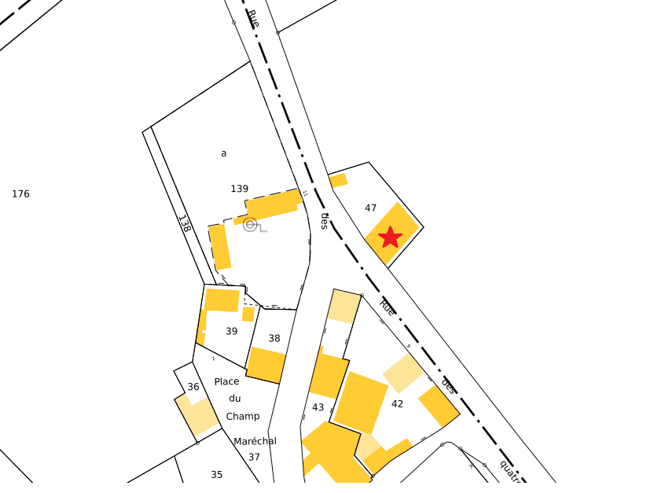

- Commune de BUSSIERES ET PRUNS :
  - Section ZH 60
  - Section ZH 61 117 (ce bâtiment n’apparaît pas encore sur le cadastre, mais existe physiquement)

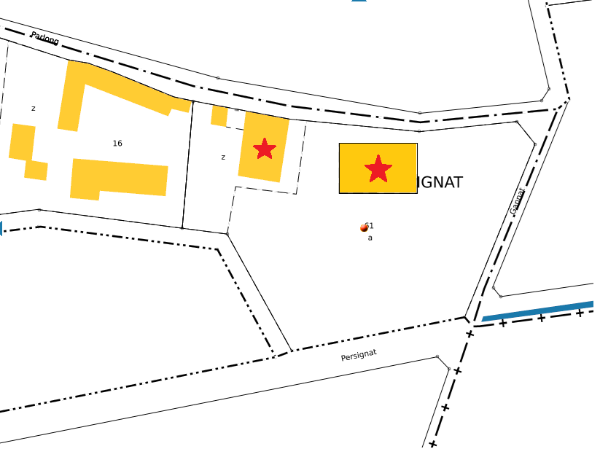

Bien entendu, je demeure à votre disposition pour tout éventuel complément d’information.
Je souhaite être informé de la réponse donnée à ma requête, et vous remercie par avance de transmettre cette demande au responsable urbanisme du projet.

Veuillez agréer, Monsieur le Président de la Commission d’Enquête, l’expression de mes respectueuses salutations.

Roland ANDRE

